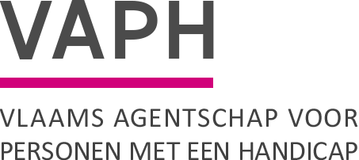  Zenithgebouw  Koning Albert II-laan 37  1030 BRUSSEL  www.vaph.be | INFONOTA
 | Aan: Aanbieders van rechtstreeks toegankelijke hulp (RTH-diensten), multifunctionele centra (MFC), observatie-/ diagnose- en behandelingsunits (ODB), forensische VAPH-units, vergunde zorgaanbieders (VZA)
 | 6 mei 2021
 | INF/21/47
Contactpersoon | Sandra Muyldermans, Daniëlle Gay
E-mail | afrekeningen@vaph.be
Telefoon | 02/249 33 55
Bijlagen | 1
Indienen afrekeningsdossier 2020

Geachte
Ten laatste de tweede week van mei ontvangt elke subsidie-eenheid (SE) via Isis de taak ‘Invoer administratieve gegevens 2020’. Vanaf dan kan het afrekeningsdossier 2020 ingediend worden. De uiterste indieningsdatum van het dossier is 30 juni 2021.
Gelieve eerst de handleiding in bijlage grondig na te lezen vooraleer het dossier in te dienen. Het subsidiedossier 2020 bevat namelijk een aanzienlijk aantal wijzigingen vergeleken met 2019. Na indienen kunnen geen aanpassingen meer aangebracht worden!
In de handleiding worden alle wijzigingen ten opzichte van 2019 opgesomd. Zowel veranderingen in het proces indienen, als in de berekening. Er werd bovendien een extra punt toegevoegd over het indienen van de COVID-19-kosten (extra subsidie van 1 of 2 % bovenop het totaal aantal personeelspunten). Die kosten worden samen met het afrekeningsdossier 2020 ingediend, dus niet nadien!

Als u, na het lezen van de handleiding, nog vragen hebt, dan kunt u contact opnemen met het Team Financieren.

James Van Casteren
Administrateur-generaal

